**Pollenkoncentráció alakulása Csongrád-Csanád vármegyében  
 2024. 30. héten**

A szegedi monitorozó állomáson mért eredmények alapján 2024. 30. héten viszonylag alacsony, némileg hullámzó volt a pollenterhelés. A nyáron virágzó lágyszárúak pollenszáma fajonként eltérő mértékben változás volt tapasztalható. A napi teljes pollenszám szerdán és pénteken mutatta a legnagyobb értéket.

Már a hónap eleje óta jelen van az *igen erősen allergén***parlagfű** pollenje, még **alacsony** az értéke. Időjárástól függően 1-2 héten belül várható mennyiségének jelentős növekedése. A hasonlóan i*gen erősen allergén* **üröm fajok** pollen mennyisége **csökkent**, alacsony értéket mutatott.

Az *erősen allergén* **pázsitfűfélék** pollenjeit a héten **alacsony-közepes** tartományban mértük, számuk várhatóan továbbra is jelentős marad. A **csalán** pollenjének mennyisége csaknem egész héten **magas** volt, az elkövetkező hetekben is erre lehet számítani.. Az **útifű** fajok pollenjét minden nap láthattuk, mennyiségük egyelőre **alacsony**. Hasonlóan **alacsony** értéket mutatott a **libatop** fajok pollenje is.

Magas **pázsitfű** pollenkoncentráció esetén a viharok hatására a levegőben szálló nagyobb pollenszemek kisebb szemcsékre esnek szét, s ezek a részecskék kis méretüknek köszönhetően a tüdő mélyebb részeibe is eljutnak, így hevesebb reakciót váltanak ki a szervezetben. Az allergiások és az asztmások számára javasoljuk, hogy a vihar ideje alatt tartózkodjanak beltéren és az ablakokat zárják be.

A *gyengén allergén* **kender** pollenjét minden nap láthattuk, mennyiségét **alacsonynak** mértük.

Regisztráltunk továbbá lórom, szerbtövis fajok pollenjeit is.

**A kültéri allergén gombák, különösen az Alternaria spóraszáma magas.**

A pollenszám a 2024.07.22. – 2024.07.28. közötti időszakban a következőképpen alakult:

**Parlagfű (igen erősen allergén)**

|  |  |  |  |  |  |  |
| --- | --- | --- | --- | --- | --- | --- |
| **Hétfő** | **Kedd** | **Szerda** | **Csütörtök** | **Péntek** | **Szombat** | **Vasárnap** |
| 1 db/m3  (alacsony) | 3 db/m3  (alacsony) | 7 db/m3  (alacsony) | 4 db/m3  (alacsony) | 5 db/m3  (alacsony) | 1db/m3  (alacsony) | 6 db/m3  (alacsony) |

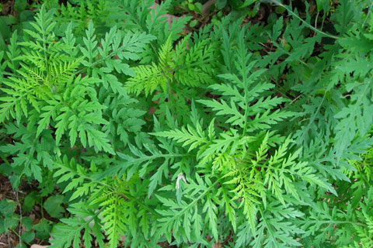 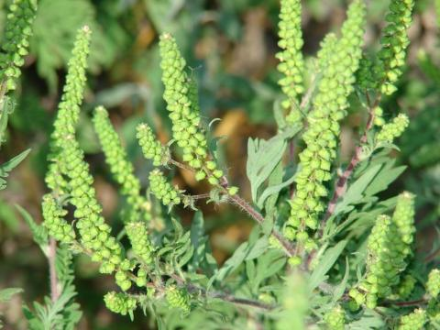

**Üröm fajok (igen erősen allergének)**

|  |  |  |  |  |  |  |
| --- | --- | --- | --- | --- | --- | --- |
| **Hétfő** | **Kedd** | **Szerda** | **Csütörtök** | **Péntek** | **Szombat** | **Vasárnap** |
| 8 db/m3  (alacsony) | 2 db/m3  (alacsony) | 1 db/m3  (alacsony) | 1 db/m3  (alacsony) | - | - | 1 db/m3  (alacsony) |

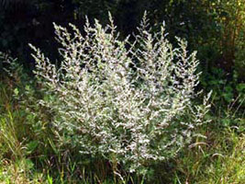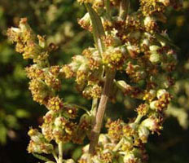

**Pázsitfűfélék (erősen allergének)**

|  |  |  |  |  |  |  |
| --- | --- | --- | --- | --- | --- | --- |
| **Hétfő** | **Kedd** | **Szerda** | **Csütörtök** | **Péntek** | **Szombat** | **Vasárnap** |
| 3 db/m3  (alacsony) | 5 db/m3  (alacsony) | 17 db/m³ (közepes) | 12 db/m³ (közepes) | 4db/m³ (alacsony) | 3 db/m3  (alacsony) | 5 db/m3  (alacsony) |

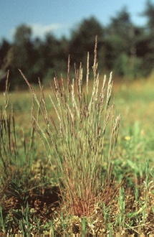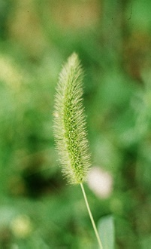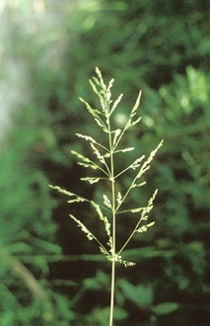

**Csalánfélék** **(erősen allergének)**

|  |  |  |  |  |  |  |
| --- | --- | --- | --- | --- | --- | --- |
| **Hétfő** | **Kedd** | **Szerda** | **Csütörtök** | **Péntek** | **Szombat** | **Vasárnap** |
| 36 db/m3  (magas) | 56 db/m3  (magas) | 74 db/m3  (magas) | 50 db/m3  (magas) | 91 db/m3  (magas) | 75 db/m3  (magas) | 38 db/m3  (magas) |

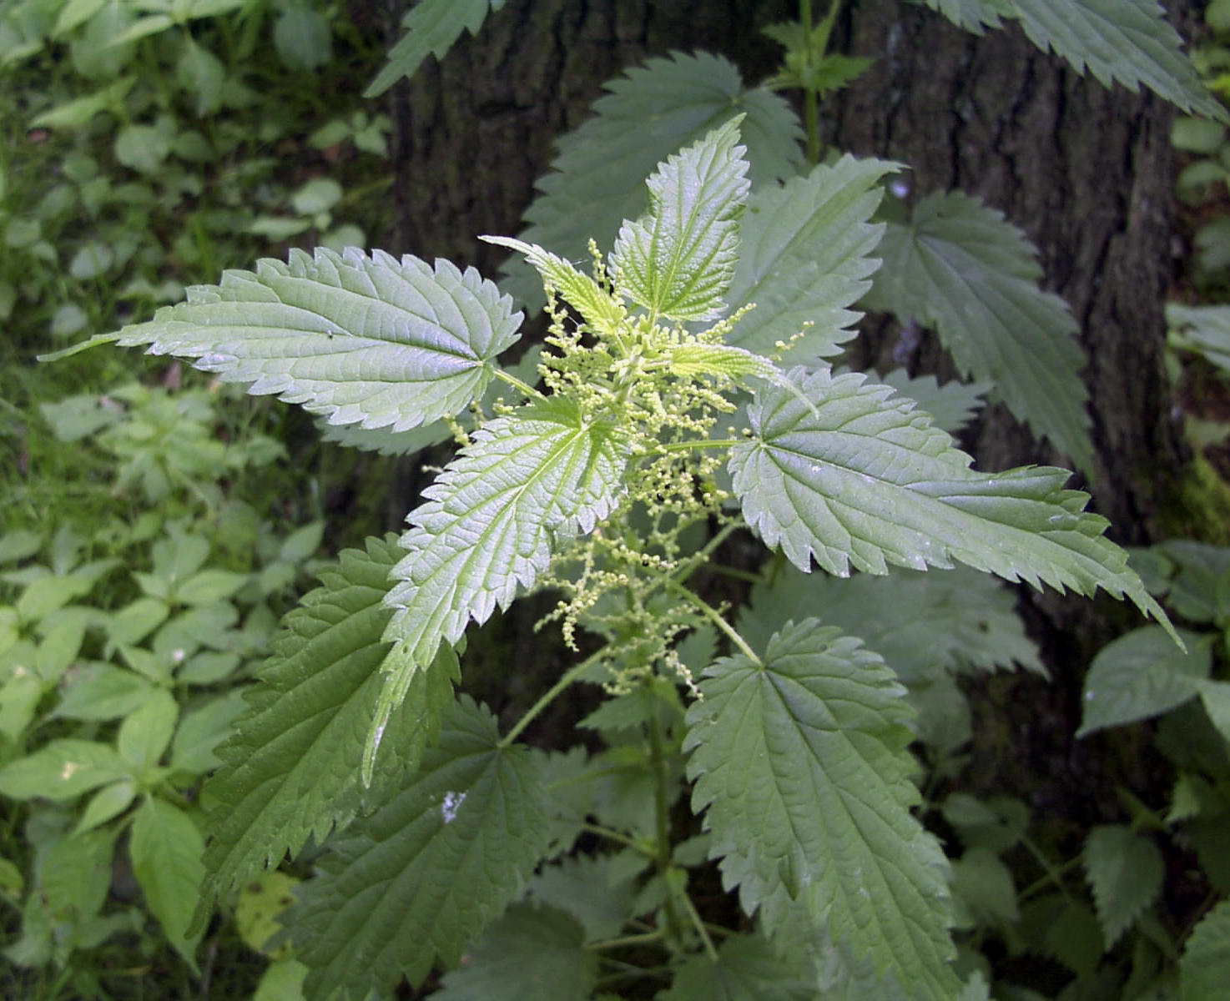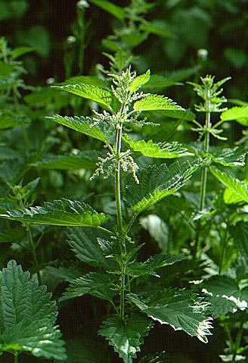

**Útifű fajok (erősen allergének)**

|  |  |  |  |  |  |  |
| --- | --- | --- | --- | --- | --- | --- |
| **Hétfő** | **Kedd** | **Szerda** | **Csütörtök** | **Péntek** | **Szombat** | **Vasárnap** |
| 2 db/m3  (alacsony) | - | 2 db/m3  (alacsony) | 4 db/m3  (alacsony) | 2 db/m3  (alacsony) | 2 db/m3  (alacsony) | - |

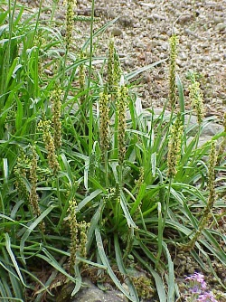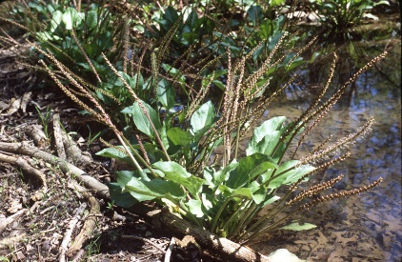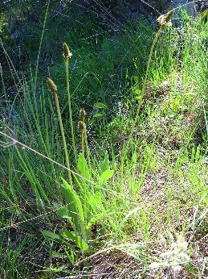

**Libatopfélék (erősen allergén)**

|  |  |  |  |  |  |  |
| --- | --- | --- | --- | --- | --- | --- |
| **Hétfő** | **Kedd** | **Szerda** | **Csütörtök** | **Péntek** | **Szombat** | **Vasárnap** |
| 3 db/m3  (alacsony) | 4 db/m3  (alacsony) | 10 db/m3  (alacsony) | 4 db/m3  (alacsony) | 6 db/m3  (alacsony) | 9 db/m3  (alacsony) | 15 db/m3  (közepes) |

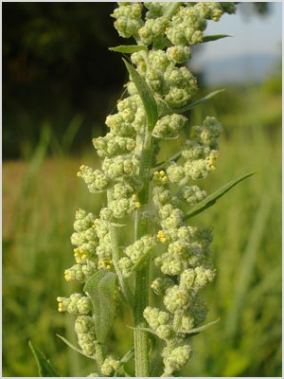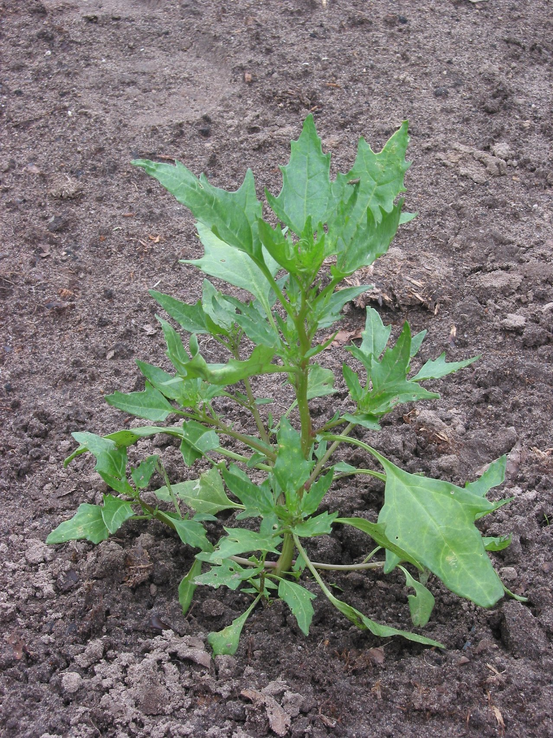

**Kenderfélék (gyengén allergének)**

|  |  |  |  |  |  |  |
| --- | --- | --- | --- | --- | --- | --- |
| **Hétfő** | **Kedd** | **Szerda** | **Csütörtök** | **Péntek** | **Szombat** | **Vasárnap** |
| 3 db/m3  (alacsony) | 6 db/m3  (alacsony) | 3 db/m3  (alacsony) | 4 db/m3  (alacsony) | 4 db/m3  (alacsony) | 3 db/m3  (alacsony) | 8 db/m3  (alacsony) |

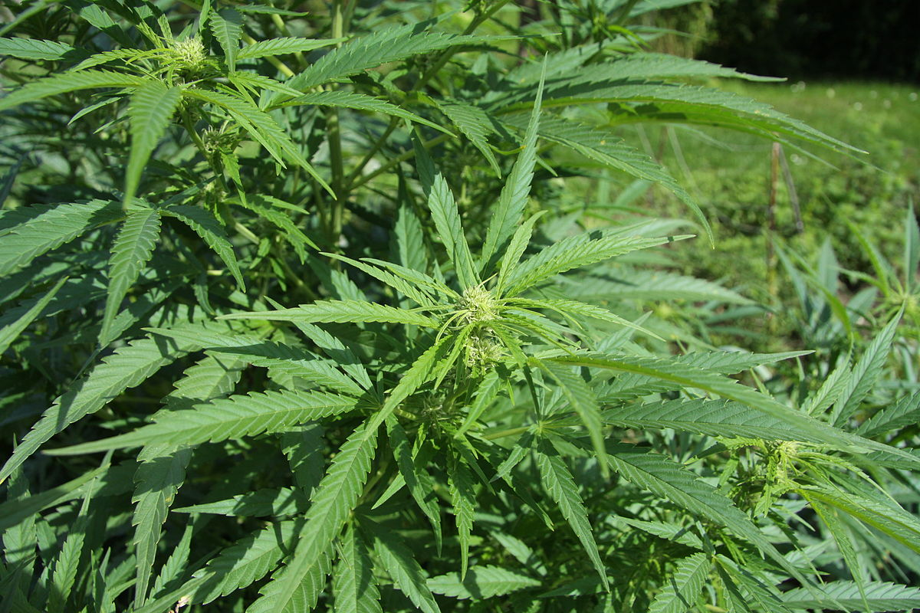

A fák és a bokrok a levegőben lévő pollenszemeik mennyisége alapján a következő légköri allergén kategóriákba sorolhatóak be:

Fák és bokrok és csalánfélék:

|  |  |
| --- | --- |
| Alacsony koncentráció | 0 – 10 db/m3 |
| Közepes koncentráció | 11 – 100 db/m3 |
| Magas koncentráció | 101 – 500 db/m3 |
| Nagyon magas koncentráció | 501 – db/m3 |

Fűfélék:

|  |  |
| --- | --- |
| Alacsony koncentráció | 0 – 10 db/m3 |
| Közepes koncentráció | 11 – 30 db/m3 |
| Magas koncentráció | 31 – 100 db/m3 |
| Nagyon magas koncentráció | 101 – db/m3 |

A közepes szintet már érzékelik azok a személyek, akik az adott növény pollenjével szemben különösen érzékenyek, a magas szintnél pedig valamennyi, az adott pollentípusra allergiás betegnél jelentkeznek a tünetek.

Szeged, 2024. július 29.